Уважаемый (ая)_______________!

Приглашаем Вас принять участие в работе круглого стола «Переход бюджетных учреждений к Единому План Счетов: преимущества и проблемы», который состоится в зале Ученого совета РТСУ (2 этаж 30 октября 2017 года.

Регламент:
доклад – 10 мин.
выступление – 5 мин

В ходе работы круглого стола планируется обсудить следующие вопросы:
-особенности перехода бухгалтерского учета к Единому Плану Счетов в РТ;
-организация финансирования бюджетных учреждений из бюджетов разных уровней;
- преимущество перехода бухгалтерского учета к Единому Плану Счетов;
- особенности организации бухгалтерского учета в бюджетных организациях.

Программа

Понедельник, 30 октября 2017года

9:00 – 9:30 - Регистрация участников
9:40 – 9:50 -Вступительное слово декана экономического факультета, д.э.н., профессора Файзуллоева М.К.
9:50 – 11:20 – Выступление участников
11:20 –11:35 - Дискуссия
11:35 - 11:50 - Подведение итогов работы круглого стола
11:50 -12:30 - Кофе брейк

Выступления
1.«Переход бюджетных учреждений к еденному плану счетов» - к.э.н., доцент Сайисмонов Р.С.
2.«Стратегии реформирование управления государственными финансами по внедрению политики бухгалтерского учета и использование единого казначейского счета» - преподаватель Давлатзода Д.А.
3.«Бюджетный учет: состояние реформы и проблемы» -
к.э.н доцент Асоев К.А
4.«Переход на МСФО: проблемы и перспективы» -
д.э.н доцент Набиев Т.Т
5. «Особенность бюджетного учета и отчетности в условиях применения единого плана счетов (ЕПС)» - ст. преподаватель Олимов И.А.
6. «Переход бюджетных учреждений к единому плану счетов: преимущество и недостатки» - магистр 2 курса, направления «Экономика» Турсунова М.

МЕЖГОСУДАРСТВЕННОЕ ОБРАЗОВАТЕЛЬНОЕ УЧРЕЖДЕНИЕ
ВЫСШЕГО ОБРАЗОВАНИЯ
РОССИЙСКО-ТАДЖИКСКИЙ (СЛАВЯНСКИЙ) УНИВЕРСИТЕТ

ЭКОНОМИЧЕСКИЙ ФАКУЛЬТЕТ
Кафедра «Учет, анализ и аудит»

ПРОГРАММА – ПРИГЛАШЕНИЕ
НА
КРУГЛЫЙ СТОЛ «Переход бюджетных учреждений к Единому Плану Счетов: преимущества и проблемы»

30 октября 2017г.

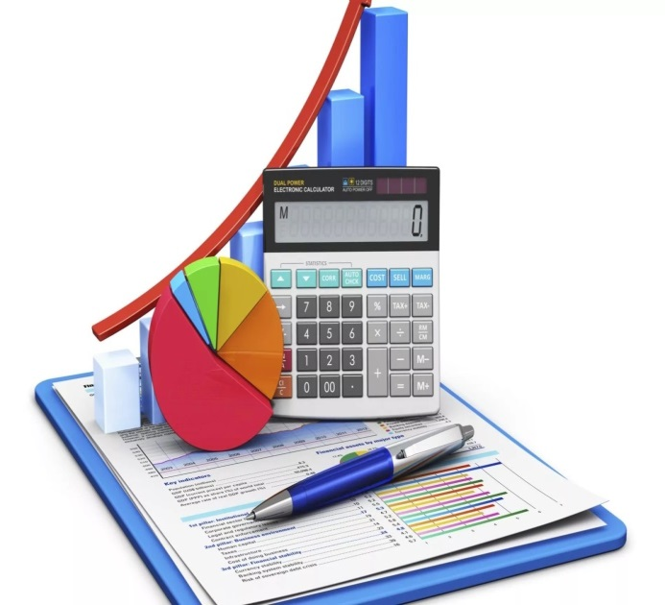

ДУШАНБЕ – 2017

